BACCALAURÉAT GÉNÉRAL

Épreuve pratique de l’enseignement de spécialité physique-chimie
Évaluation des Compétences Expérimentales

Cette situation d’évaluation fait partie de la banque nationale.

ÉNONCÉ DESTINÉ AU CANDIDAT

NOM : | Prénom :
Centre d’examen : | n° d’inscription :

Cette situation d’évaluation comporte quatre pages sur lesquelles le candidat doit consigner ses réponses.
Le candidat doit restituer ce document avant de sortir de la salle d'examen.

Le candidat doit agir en autonomie et faire preuve d’initiative tout au long de l’épreuve.
En cas de difficulté, le candidat peut solliciter l’examinateur afin de lui permettre de continuer la tâche.
L’examinateur peut intervenir à tout moment, s’il le juge utile.
L’usage de calculatrice avec mode examen actif est autorisé. L’usage de calculatrice sans mémoire « type collège » est autorisé.

CONTEXTE DE LA SITUATION D’ÉVALUATION
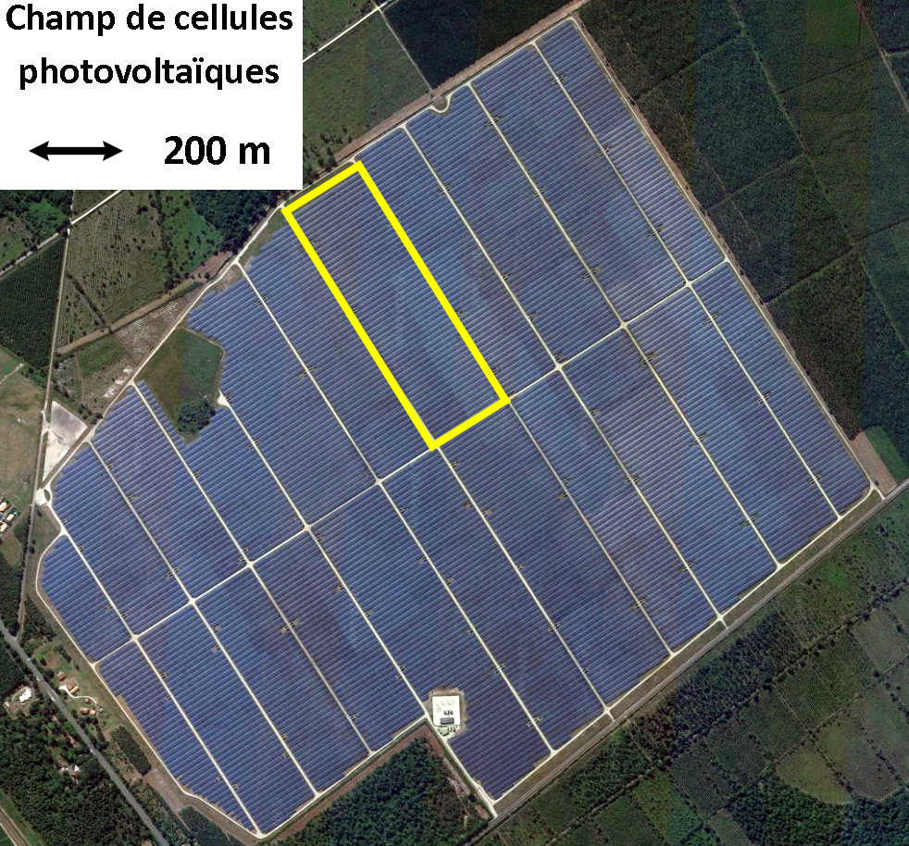

La centrale photovoltaïque de Cestas, au sud de Bordeaux, est la plus puissante de France, avec une production annuelle estimée à 350 GWh, ce qui correspond à la consommation annuelle domestique (hors chauffage) de toute la commune de Bordeaux. Étendu sur une superficie de 260 hectares, le parc est composé d'environ un million de modules en silicium polycristallin, orientés est-ouest.

(Source : https://fr.wikipedia.org/wiki/Centrale_solaire_photovoltaïque_de_Cestas)

Le but de cette épreuve est de déterminer expérimentalement le rendement d’une cellule photovoltaïque du laboratoire, puis d’estimer la puissance électrique qui pourrait être fournie par une partie du « champ » de cellules photovoltaïques photographié ci-dessus.

INFORMATIONS MISES À DISPOSITION DU CANDIDAT

Fonctionnement d’une cellule photovoltaïque

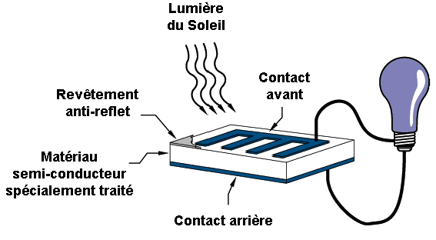
Symbole
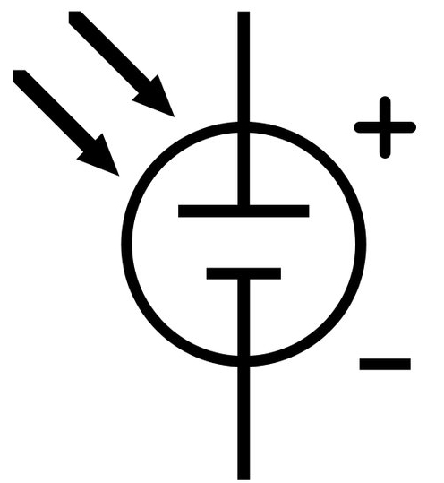

Lorsque la cellule reçoit de la lumière, une tension électrique apparaît à ses bornes. Elle se comporte alors comme un générateur.

(Source : https://commons.wikimedia.org/)
Grandeurs caractéristiques

Pour un éclairement E donné, la cellule photovoltaïque se comporte comme un générateur qui fournit au circuit une puissance électrique P. Elle délivre alors un courant d’intensité I et une tension électrique U apparaît à ses bornes. Les trois grandeurs P, I et U sont liées par la relation :

P = U·I

où P est en watt, I en ampère et U en volt.

Le rendement de la cellule photovoltaïque η est le quotient de la puissance électrique maximale P_{max} générée sur la cellule, par la puissance lumineuse P_{lum} qu’elle reçoit :
$$\text{η} \text{=} \frac{{\text{P}}_{\text{max}}}{{\text{P}}_{\text{lum}}}$$

où P_{lum} = E·S avec E l’éclairement de la cellule mesuré en W·m^{–2} et S la surface de la cellule photovoltaïque exprimée en m².

L’éclairement E mesuré varie avec la distance lampe-luxmètre et l’orientation de la source lumineuse.

Données utiles

- la cellule photovoltaïque mise à disposition est de surface S = ………………. m²
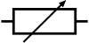
- un rhéostat dont la résistance est réglable a pour symbole :

TRAVAIL À EFFECTUER

- Mise en œuvre du montage (10 minutes conseillées)

Mettre en œuvre le montage schématisé sur la page suivante. Il permet de mesurer la valeur de la tension U aux bornes d’une cellule photovoltaïque et la valeur de l’intensité I du courant qu’elle génère lorsqu’elle est éclairée par une lampe avec une intensité lumineuse constante.
La lampe et la cellule photovoltaïque ont été installées au préalable. Elles ne doivent pas être déplacées.

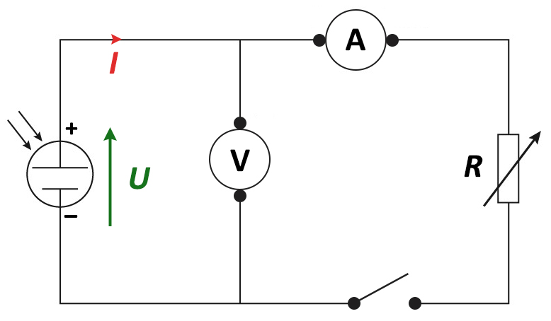

APPEL n°1
Appeler le professeur pour vérifier le montage et les branchements
ou en cas de difficulté

- Proposition du protocole expérimental (10 minutes conseillées)

Proposer une démarche expérimentale qui permette d’obtenir le graphique P = f(U) pour la cellule photovoltaïque utilisée dans ce montage, sans modifier le placement relatif de la lampe et de la cellule.
……………………………………………………………………………………………………………………………………………………………………………………………………………………………………………………………………………………………………………………………………………………………………………………………………………………………………………………………………………………………………………………………………………………………………………………………………………………………………
…………………………………………………………………………………………………………………………
APPEL n°2
Appeler le professeur pour lui présenter la démarche expérimentale
ou en cas de difficulté

- Acquisition de valeurs numériques (20 minutes conseillées)

Mettre en œuvre la démarche expérimentale proposée. Reporter les mesures tout au long de la manipulation dans le tableur-grapheur mis à disposition sur l’ordinateur.

Tracer la courbe P = f(U) de la cellule utilisée sans chercher à modéliser cette courbe.

Décoller la cellule photovoltaïque et positionner le solarimètre ou le luxmètre pour y mesurer l’éclairement. Si le candidat utilise un luxmètre, on admettra que pour la lampe à disposition, 150 lux correspondent à 10 W·m^{–2}.
E = ………………………. W·m^{–2}
- Interprétation des résultats (10 minutes conseillées)

À l’aide des résultats expérimentaux ci-dessus et des informations mises à disposition, calculer le rendement η de la cellule photovoltaïque étudiée en détaillant la démarche. Commenter la valeur obtenue.
……………………………………………………………………………………………………………………………………………………………………………………………………………………………………………………………………………………………………………………………………………………………………………………………………………………………………………………………………………………………………………………………………………………………………………………………………………………………………………………………………………………………………………………………………………………………..
………………………………………………………………………………………………………………………………………………………………………………………………………………………………………………………………………………………………………………………………………………………………………………

 | APPEL n°3
 | Appeler le professeur pour lui présenter les conclusions  ou en cas de difficultés | 

- Estimation d’une puissance électrique (10 minutes conseillées)

Évaluer la puissance maximale fournie par le « champ » de cellules photovoltaïques représenté dans le cadre sur la photographie du contexte du sujet. On admet pour cela que les cellules et l’éclairement sont les mêmes que dans l’expérience qui vient d’être réalisée. Présenter le raisonnement en explicitant les calculs effectués.
………………………………………………………………………………………………………………………………………………………………………………………………………………………………………………………………………………………………………………………………………………………………………………………………………………………………………………………………………………………………………………………………………………………………………………………………………………………………………………………………………………………………………………………………………………………………………………………………………………………………………………………………………………………………………………………………………………………………………………………………………………………………………………………………………………………………………………………………………………………………………………………………………………………………………………………………………
Défaire le montage et ranger la paillasse avant de quitter la salle.

